**铁铝复习**



日期： 时间： 姓名：

Date: Time: Name:

初露锋芒

**合金**

合金，是由两种或两种以上的金属与金属或非金属经一定方法所合成的具有金属特性的物质。一般通过熔合成均匀液体和凝固而得。根据组成元素的数目，可分为二元合金、三元合金和多元合金。

人类生产合金是从制作青铜器开始，世界上最早生产合金的是古巴比伦人，6000年前古巴比伦人已开始提炼青铜(红铜与锡的合金)。中国也是世界上最早研究和生产合金的国家之一，在商朝（距今3000多年前）青铜（铜锡合金）工艺就已非常发达；公元前6世纪左右（春秋晚期）已锻打（还进行过热处理）出锋利的剑。

各类型合金都有以下**通性**：

（1）多数合金熔点低于其组分中任一种组成金属的熔点；

（2）硬度一般比其组分中任一金属的硬度大；（特例：钠钾合金是液态的，用于原子反应堆里的导热剂）

（3）合金的导电性和导热性低于任一组分金属。利用合金的这一特性，可以制造高电阻和高热阻材料。还可制造有特殊性能的材料。

（4）有的抗腐蚀能力强(如不锈钢)如在铁中掺入15%铬和9%镍得到一种耐腐蚀的不锈钢，适用于化学工业

 根深蒂固

一、铁及其化合物的主要性质及应用

**1．铁的物理性质：**铁具有金属的共性，具有能被磁铁吸引的特性。

**2．铁的化学性质**

铁元素性质活泼，有较强的还原性，主要化合价为＋2价和＋3价。

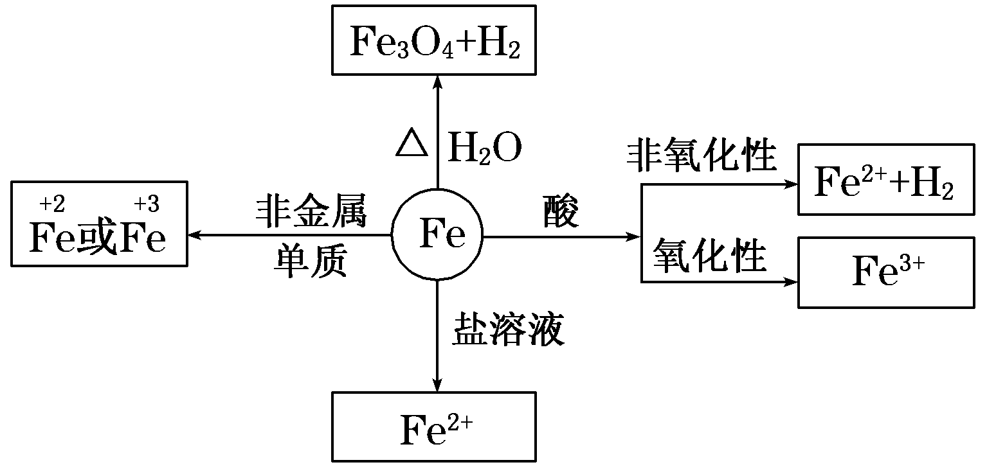

(1)与非金属单质的反应：

①与O2的反应：

常温：铁被腐蚀生成铁锈，其主要成分为Fe2O3。

点燃：3Fe + 2O2  Fe3O4

②与Cl2的反应：2Fe + 3Cl2 2FeCl3（棕褐色的烟）

③与S的反应：Fe + S FeS

(2)与水的反应：

常温下铁与水不反应，在高温条件下与水蒸气反应

3Fe + 4H2O（g）Fe3O4 + 4H2

(3)与酸的反应：

①与非氧化性酸反应的离子方程式：Fe + 2H+→Fe2++ H2↑

②与氧化性酸：

遇冷的浓硫酸或浓硝酸钝化，与稀硝酸或在加热条件下与浓硫酸、浓硝酸反应无H2产生。

(4)与某些盐溶液的反应：

①与CuSO4溶液反应的离子方程式：Fe+Cu2+→Cu+Fe2+

②与FeCl3溶液反应的离子方程式：2Fe3＋＋Fe→3Fe2＋

**注意：**(1)铁分别与氯气和盐酸反应所得的氯化物不同，Fe与Cl2反应生成FeCl3，而Fe与盐酸反应生成FeCl2。

(2)铁在潮湿的空气中生成铁锈的主要成分是Fe2O3，而铁在纯氧中燃烧的产物是Fe3O4。

(3)铁与硫蒸气反应生成的是FeS而不是Fe2S3

**【练一练】**下列物质反应后一定有＋3价铁生成的是________。

①过量的Fe与Cl2加热时发生反应 ②Fe与过量稀H2SO4反应后，再向其中加KNO3

③Fe与过量的S加热时发生反应 ④Fe(NO3)2溶液中加少量盐酸

⑤Fe和Fe2O3的混合物溶于盐酸中

【答案】①②④

**3．铁的氧化物**

|  |  |  |  |
| --- | --- | --- | --- |
| 化学式 | FeO | Fe2O3（赤铁矿主要成分） | Fe3O4(磁铁矿主要成分) |
| 化合价 | +2 | +3 | +2、+3 |
| 俗名 | 无 | 铁红 | 磁性氧化铁 |
| 色、态 | 黑色 | 红棕色 | 黑色 |
| 水溶性 | 均不溶于水，能溶于酸 | | |
| 和非氧化性酸反应（盐酸和稀硫酸） | FeO+2H+→Fe2++2H2O | Fe2O3+6H+→2Fe3++3H2O | Fe3O4+8H+→  Fe2++2Fe3++4H2O |
| 和稀硝酸反应的产物 | Fe3+，NO | Fe3+ | Fe3+，NO |

**4．铁的氢氧化物**

|  |  |  |
| --- | --- | --- |
|  | 氢氧化亚铁Fe(OH)2 | 氢氧化铁Fe(OH)3 |
| 色态 | 白色固体 | 红褐色固体 |
| 水溶性 | 难溶于水 | |
| 与非氧化性酸反应 | Fe(OH)2+2H+→Fe2++2H2O | Fe(OH)3+3H+→2Fe3++3H2O |
| 稳定性 | 不稳定，易被空气中的氧气氧化。现象是白色沉淀迅速变成灰绿色，最后变成红褐色；  4Fe(OH)2+O2+2H2O→4Fe(OH)3 | 较稳定，空气中久置会部分失水成铁锈受热易分解。  2Fe(OH)3Fe2O3+3H2O |
| 制取 | **新制**FeSO4溶液与NaOH溶液**隔绝空气**反应：  Fe2++2OH－→Fe(OH)2↓ | 铁盐与可溶性碱反应： Fe3++3OH－→Fe(OH)3↓ |

注意：

(1)Fe3O4是一种纯净物，而不是由FeO和Fe2O3组成的混合物。Fe3O4的组成可以用氧化物形式表示为FeO·Fe2O3，Fe3O4与盐酸反应的化学方程式为：Fe3O4＋8HCl→2FeCl3＋FeCl2＋4H2O。

(2)NO与Fe2＋在酸性条件下不能大量共存，原因是H＋、NO能将Fe2＋氧化成Fe3＋。

(3)制取Fe(OH)2时，要将吸有NaOH溶液的胶头滴管插到液面以下，或在液面上覆盖一层苯或煤油(不能用CCl4)，以防止空气与Fe(OH)2接触发生反应，或用其他方法(如用H2)将试管内空气排净后再将亚铁盐与NaOH溶液混合，如下图所示。

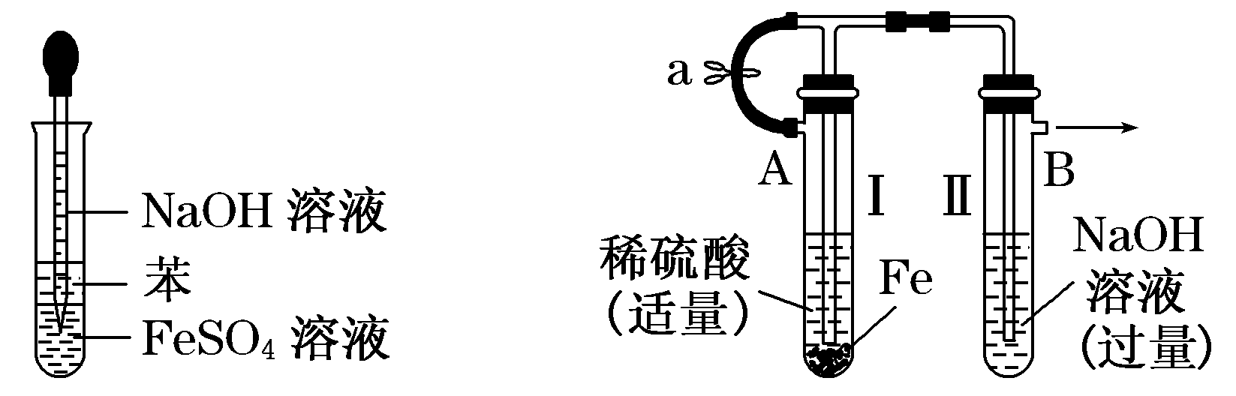

**5．“铁三角”的转化关系**

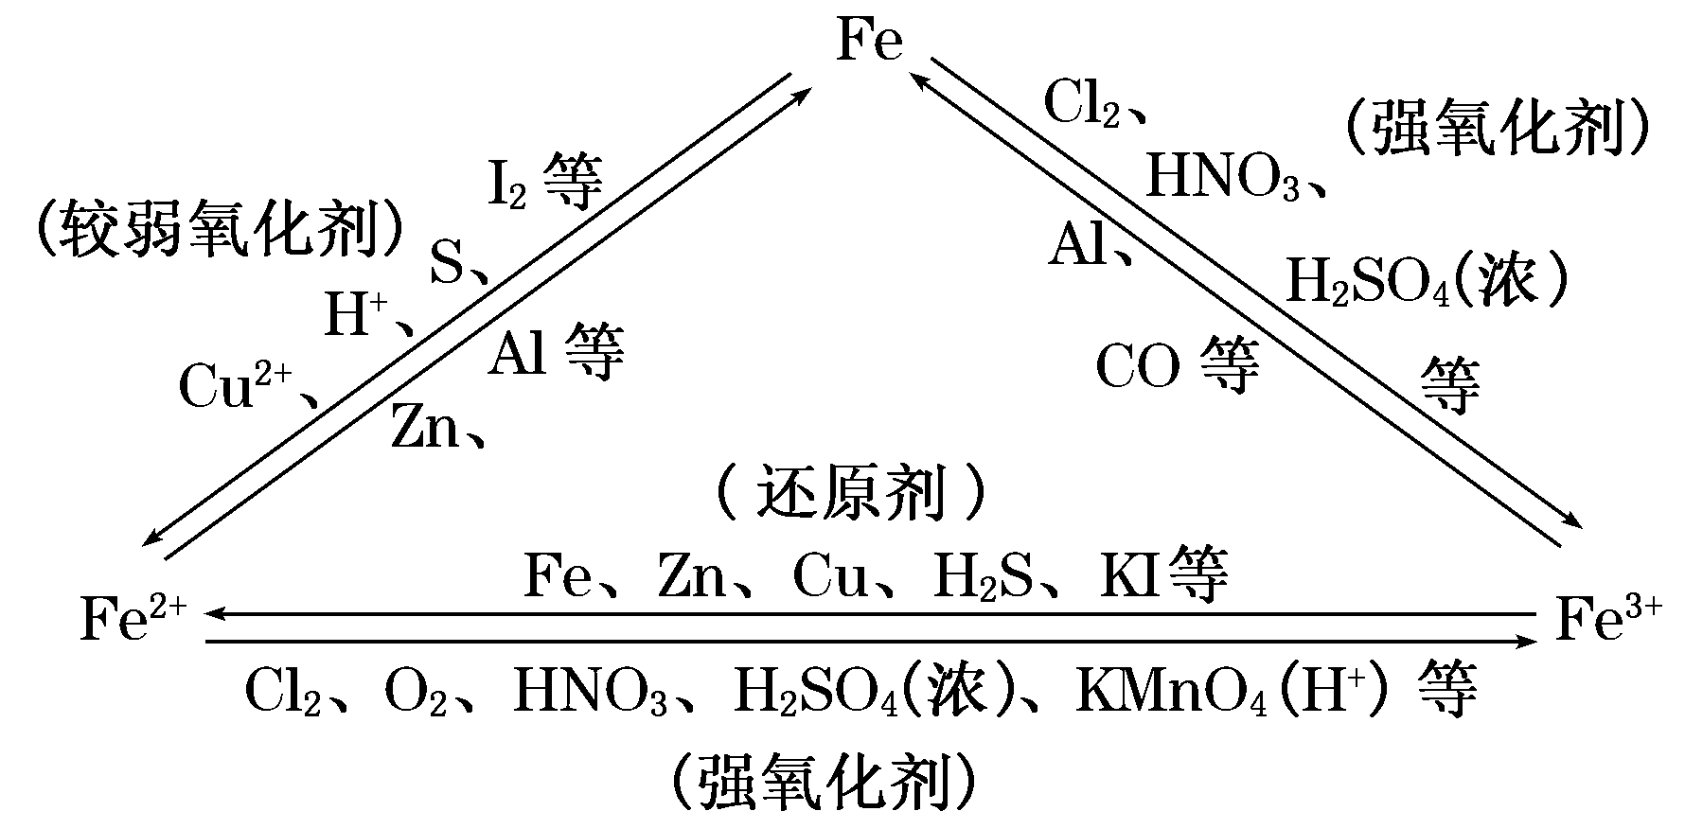

**6．“铁三角”的重要应用**

(1)除杂：

|  |  |  |
| --- | --- | --- |
| 主要物质 | 杂质 | 除杂方法 |
| Fe2＋ | Fe3＋ | 加过量铁屑后过滤 |
| FeCl3 | FeCl2 | 加氯水或H2O2 |
| Fe2＋ | Cu2＋ | 加过量铁屑后过滤 |
| Fe | Al | 加过量强碱溶液后过滤 |
| Fe2O3 | Al2O3  SiO2 | 加过量强碱溶液后过滤 |

(2)判断离子共存：Fe2＋NO(H＋)

(3)盐溶液的配制与保存：

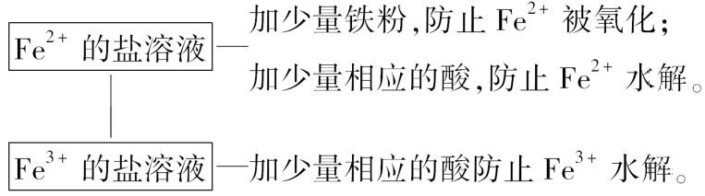

(4)物质的制备：加热蒸干FeCl3溶液，最后得到Fe2O3。

**7．Fe2＋、Fe3＋的检验方法**

(1)**Fe2**＋的检验

方法一：取出少量被检验的溶液，滴加KSCN溶液，无现象，再通入Cl2，若变成血红色溶液，说明有Fe2＋存在(鉴别时不能先通氯气)。

2Fe2＋＋Cl2→2Fe3＋＋2Cl－，

Fe3＋＋3SCN－→Fe(SCN)3(红色)；

方法二：取出少量被检验的溶液，加入NaOH溶液，产生白色絮状沉淀，白色絮状沉淀迅速变成灰绿色，最终变为红褐色，证明有Fe2＋存在。

Fe2＋＋2OH－→Fe(OH)2↓，

4Fe(OH)2＋O2＋2H2O→4Fe(OH)3。

(2)Fe3＋的检验

方法一：取出少量的被检验的溶液，加入KSCN，溶液变血红色，证明有Fe3＋存在。

方法二：取出少量的被检验的溶液，加入NaOH溶液，产生红褐色沉淀，证明有Fe3＋存在。

(3)含Fe2＋、Fe3＋的混合溶液中Fe3＋、Fe2＋的检验

Fe3＋的检验：

①溶液变血红色，说明含有Fe3＋

②试纸变蓝色，说明含有Fe3＋

Fe2＋的检验：

①KMnO4溶液紫红色褪去，说明含有Fe2＋

②溴水褪色，说明含有Fe2＋

**小结：**

1．熟记2个特殊现象：①Fe(OH)2→Fe(OH)3是白色→灰绿色→红褐色；

②Fe3＋遇SCN－，溶液变血红色。

2．记住4种颜色：Fe2＋—浅绿色，Fe3＋—棕黄色，Fe2O3—红棕色，Fe(OH)3—红褐色。

3．掌握4个化学方程式：

①4Fe(OH)2＋O2＋2H2O→4Fe(OH)3 ②Fe＋2H＋→Fe2＋＋H2↑，

③2Fe3＋＋Cu→2Fe2＋＋Cu2＋ ④2Fe2＋＋Cl2→2Fe3＋＋2Cl－，

【练一练】

1．向下列物质分别与少量氯水反应所得的溶液中滴入KSCN溶液，不一定显血红色的是 （ ）

A．氧化铁 B．铜铁合金 C．Fe(OH)3 D．FeCl2

【答案】B

2．下列离子的检验方法合理的是 （ ）

A．向某溶液中滴入KSCN溶液呈红色，说明不含Fe2＋

B．向某溶液中通入Cl2，然后再加入KSCN溶液变红色，说明原溶液中含有Fe2＋

C．向某溶液中加入NaOH溶液，得红褐色沉淀，说明溶液中含有Fe3＋

D．向某溶液中加入NaOH溶液得白色沉淀，又观察到颜色逐渐变为红褐色，说明该溶液中只含有Fe2＋，不含有Mg2＋

【答案】C

3．要证明某溶液中不含Fe3＋，而可能含有Fe2＋，进行如下实验操作的最佳顺序为 （ ）

①加入足量氯水 ②加入足量KMnO4(H＋)溶液 ③加入少量KSCN溶液

A．①③ B．③② C．③① D．①②③

【答案】C

**思考：**

1．Fe2＋与NO能否大量共存？若向其中再加入少量盐酸，情况又会如何？

答案：Fe2＋与NO能大量共存，但在酸性条件下，NO能将Fe2＋氧化成Fe3＋而不能大量共存。

2．如何通过实验证明溴的氧化性强于Fe3＋？

答案：向FeCl2溶液中滴入几滴溴水，若溴水褪色，即证明Br2的氧化性强于Fe3＋，离子方程式为：2Fe2＋＋Br2→2Fe3＋＋2Br－。

3．设计实验方案证明硫酸亚铁铵的成分中含有NH、Fe2＋和SO。

答案：①取适量硫酸亚铁铵固体溶于水，得浅绿色溶液，滴入2滴KSCN溶液，溶液不显红色，再滴入几滴新制氯水，溶液变为红色，则可证明固体的成分中含有Fe2＋。

②取适量硫酸亚铁铵固体溶于水，加少量稀盐酸，无现象，再滴入几滴BaCl2溶液，有白色沉淀生成，则可证明固体的成分中含有SO。

③取少量硫酸亚铁铵固体放入试管中，加入浓NaOH溶液并加热，在试管口用湿润的红色石蕊试纸检验，若试纸变蓝，则证明固体成分中含有NH。

二、铝及其化合物的主要性质及应用

**1．铝的物理性质**

银白色有金属光泽的固体，有良好的导电性、导热性和延展性，密度较小，质地柔软。

**2．铝的化学性质**

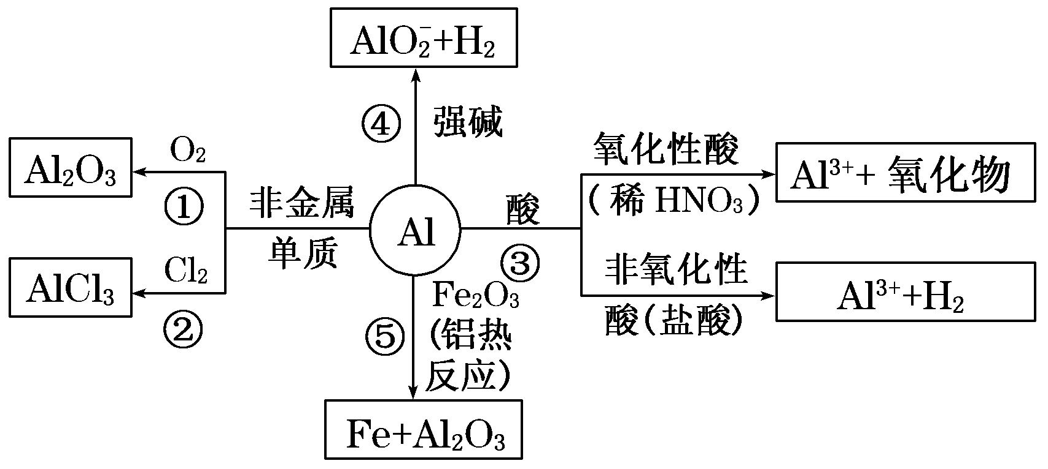

写出图中有关反应的化学方程式或离子方程式：

①______________________________

②______________________________

③______________________________；____________________________

④______________________________

⑤______________________________

【答案】



；





**注意：**

（1）铝制品表面的氧化膜起着保护内部金属的作用，所以铝制品在空气中能稳定存在，具有很强的抗腐蚀性。

（2）常温下，铝遇浓硝酸、浓硫酸会在表面生成致密的氧化膜而发生钝化，从而阻止内部金属进一步发生反应。因此可用铝制容器盛放和运输浓H2SO4、浓HNO3。

（3）铝和氢氧化钠溶液的反应，还原剂是铝，氧化剂是水而不是NaOH。

（4）能与铝反应产生氢气的溶液可能呈强酸性也可能呈强碱性。但是铝和硝酸反应不出氢气。

【练一练】

1．镁、铝单质的化学性质以相似性为主，但也存在某些较大差异性，下列物质能用于证明二者存在较大差异性的是 （ ）

①CO2 ②盐酸 ③NaOH溶液 ④水

A．①④ B．②③ C．①③ D．②③④

【答案】C

2．某溶液能与Al粉反应放出H2，该溶液中可能大量共存的离子组是 （ ）

A．NH、Ba2＋、HCO、Cl－ B．K＋、Al3＋、S2－、ClO－

C．Na＋、Fe3＋、Cl－、SO D．NH、Mg2＋、SO、NO

【答案】C

**3．氧化铝**

（1）物理性质及用途：

白色难熔的物质，熔点高，硬度大，可用于制造宝石。

（2）化学性质：

①与酸反应：Al2O3+6H+→2Al3++3H2O

②与碱反应：Al2O3+2OH−→2AlO2−+H2O

既能与酸反应又能与碱反应生成盐和水的氧化物叫两性氧化物。

电解熔融的氧化铝制备单质铝：由于氧化铝的熔点很高，故在氧化铝中添加冰晶石（Na3AlF6）降低其熔点。2Al2O32Al+3O2↑

**4．氢氧化铝**

（1）白色胶状不溶于水的固体，有较强的吸附性。

（2）化学性质：

氢氧化铝的电离方程式：Al3++3OH－Al(OH)3H++AlO2－+H2O

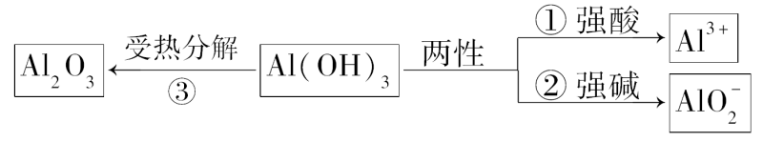

写出图中有关反应的化学方程式或离子方程式：

①__________________________________

②__________________________________

③__________________________________

【答案】





（3）制备：

①向Al3＋盐溶液中加入氨水，离子方程式为：Al3＋＋3NH3·H2O→Al(OH)3↓＋3NH。

②向AlO盐溶液中通入足量CO2，离子方程式为：AlO＋CO2＋2H2O→Al(OH)3↓＋HCO。

（4）明矾净水原理

明矾的化学式为：KAl(SO4)2·12H2O，其净水的原理涉及到的离子方程式表示为：

Al3＋＋3H2OAl(OH)3＋3H＋。

**注意：**

(1)Al(OH)3是不溶于水的白色胶状物质，能吸附色素作净水剂，作胃酸中和剂，也是一种阻燃材料(分解吸热，生成高熔点的Al2O3而具有阻燃作用)。

(2)Al(OH)3具有两性，能溶于强酸(如盐酸)、强碱(如NaOH溶液)，但不溶于弱酸(如H2CO3)、弱碱溶液(如氨水)。

(3)Al、Al2O3、Al(OH)3与强碱溶液反应均生成偏铝酸盐。

(4)两性物质：指既能与酸反应又能与碱反应生成盐和水的化合物，包括Al2O3、Al(OH)3等。多元弱酸的酸式盐(如NaHCO3等)及弱碱弱酸盐(如CH3COONH4等)也既能与强酸反应又能与强碱反应，但不能将它们称为两性物质。

**小结：**

（1）牢记1种地壳中含量最多的金属元素：Al。

（2）熟记2种两性化合物：Al2O3、Al(OH)3

（3）掌握3种制备Al(OH)3的方法：

①Al3＋＋3NH3·H2O→Al(OH)3↓＋3NH

②AlO＋CO2(足量)＋2H2O→Al(OH)3↓＋HCO

③Al3＋＋3AlO＋6H2O→4Al(OH)3↓

（4）掌握6个化学方程式：

①2Al＋6H＋→2Al3＋＋3H2↑ ②2Al＋2OH－＋2H2O→2AlO＋3H2↑

③Al2O3＋6H＋→2Al3＋＋3H2O ④Al2O3＋2OH－→2AlO＋H2O

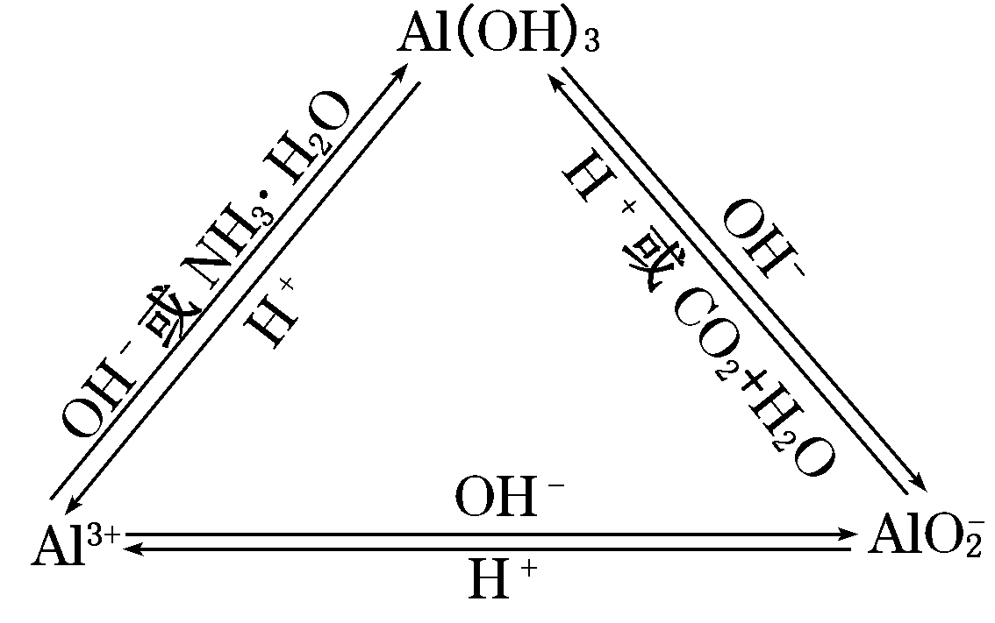⑤Al(OH)3＋3H＋→Al3＋＋3H2O ⑥Al(OH)3＋OH－→AlO＋2H2O

**5．Al3＋、Al(OH)3、AlO之间的转化**

**应用**

（1）判断离子共存：Al3＋只能存在于强酸性溶液中，不能与显碱性的物质大量共存，AlO只能存在于强碱性溶液中，不能与显酸性的物质大量共存，所以Al3＋与AlO不能大量共存。

（2）鉴别(利用滴加顺序不同，现象不同)：

①AlCl3溶液中滴加NaOH溶液现象为：先生成白色沉淀，后沉淀溶解。

NaOH中滴加AlCl3现象为：开始无明显现象，后产生白色沉淀，继续滴加沉淀不溶解。

②NaAlO2溶液中滴加HCl溶液现象为：先生成白色沉淀，后沉淀溶解。

HCl中滴加NaAlO2现象为：开始无明显现象，后产生白色沉淀，继续滴加沉淀不溶解。

（3）分离提纯：

①利用Al能溶于强碱溶液，分离Al与其他金属的混合物。

②利用Al2O3能与强碱反应，分离Al2O3与其他金属氧化物的混合物。

**巧记转化关系中的“量”**

利用电荷守恒记忆，即：

（1）Al3＋Al(OH)3AlO

Al3＋余一个负电荷生成AlO

（2）AlO恰好反应生成Al(OH)3带3个正电荷Al3＋

AlO余3个正电荷生成Al3＋

【练一练】下列各组物质，不能按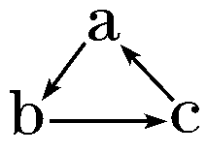(“→”表示反应一步完成)关系转化的是 （ ）

|  |  |  |  |
| --- | --- | --- | --- |
| 选项 | a | b | c |
| A | Al2O3 | NaAlO2 | Al(OH)3 |
| B | AlCl3 | Al(OH)3 | NaAlO2 |
| C | Al | Al(OH)3 | Al2O3 |
| D | MgCl2 | Mg(OH)2 | MgO |

【答案】C

**6．**铝的基本图像

(1)可溶性铝盐溶液与NaOH溶液反应的图像：

|  |  |  |
| --- | --- | --- |
| 操作 | 可溶性铝盐溶液中逐滴加入NaOH溶液至过量 | NaOH溶液中逐滴加入可溶性铝盐溶液至过量 |
| 现象 | 立即产生白色沉淀→渐多→最多→渐少→消失 | 无沉淀(有但即溶)→出现沉淀→渐多→最多→沉淀不消失 |
| 图像 | 14R3-25.tif | 14R3-27.tif |
| 离子方程式 | Al3＋＋3OH－→ Al(OH)3↓  Al(OH)3＋OH－→AlO＋2H2O | Al3＋＋4OH－→AlO＋2H2O  3AlO＋Al3＋＋6H2O→4Al(OH)3↓ |

(2)偏铝酸盐溶液与盐酸反应的图像：

|  |  |  |
| --- | --- | --- |
| 操作 | 偏铝酸盐溶液中逐滴加稀盐酸至过量 | 稀盐酸中逐滴加偏铝酸盐溶液至过量 |
| 现象 | 立即产生白色沉淀→渐多→最多→渐少→消失 | 无沉淀(有但即溶)→出现沉淀→渐多→最多→沉淀不消失 |
| 图像 | 14R3-26.tif | 14R3-28.tif |
| 离子方程式 | AlO＋H＋＋H2O→Al(OH)3↓  Al(OH)3＋3H＋→Al3＋＋3H2O | AlO＋4H＋→Al3＋＋2H2O  Al3＋＋3AlO＋6H2O→4Al(OH)3↓ |

**7．拓展图像**

(1)向AlCl3溶液中逐滴加入氨水或NaAlO2溶液至过量，图像如图1所示。

(2)向NaAlO2溶液中逐滴加入AlCl3溶液或通入CO2至过量，图像如图2所示。

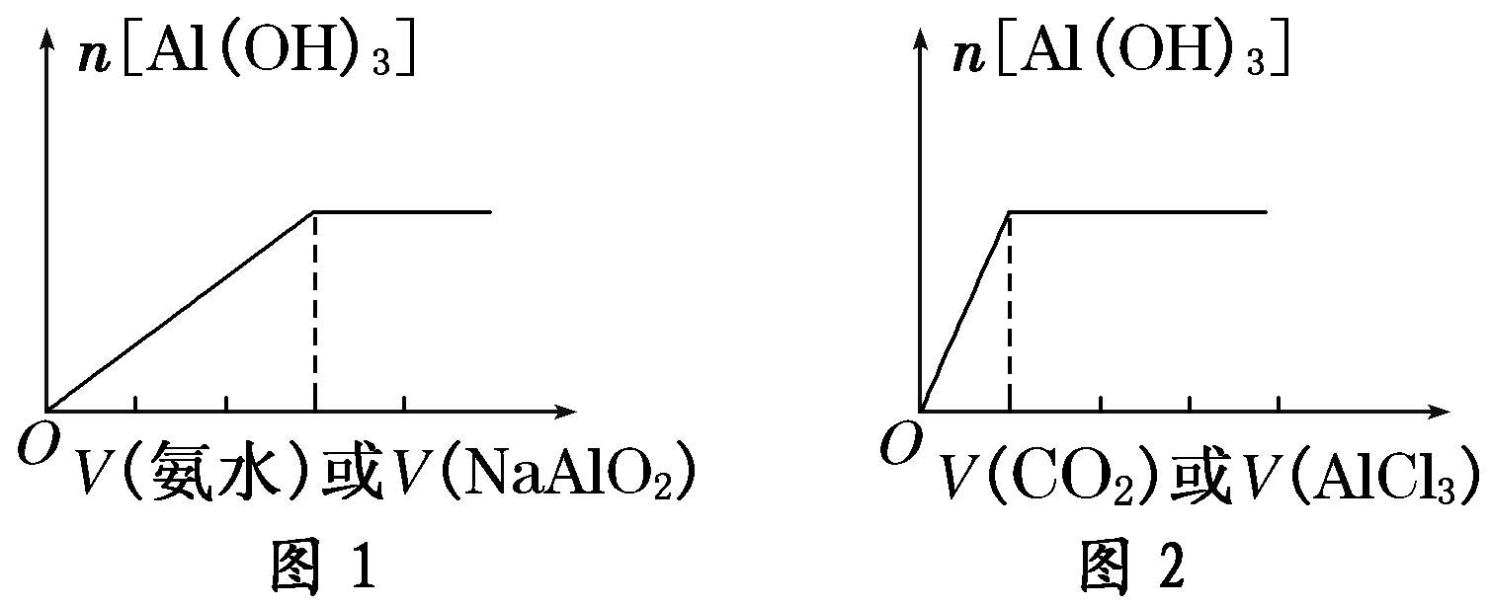

(3)向MgCl2、AlCl3和盐酸的混合溶液(即将Mg、Al溶于过量盐酸所得的溶液)中逐滴滴入NaOH溶液至过量，图像如图3所示。

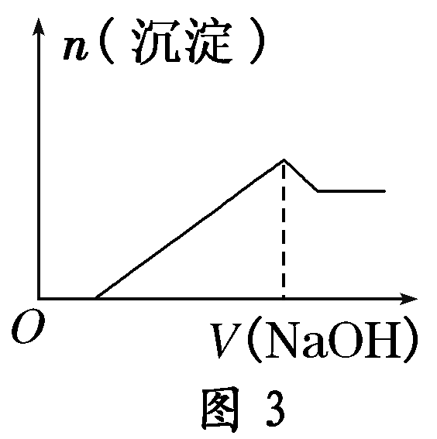

【练一练】向0.1 L浓度均为0.1 mol/L的NaOH和NaAlO2混合溶液中逐滴加入同浓度的盐酸。下列图像正确的是 （ ）

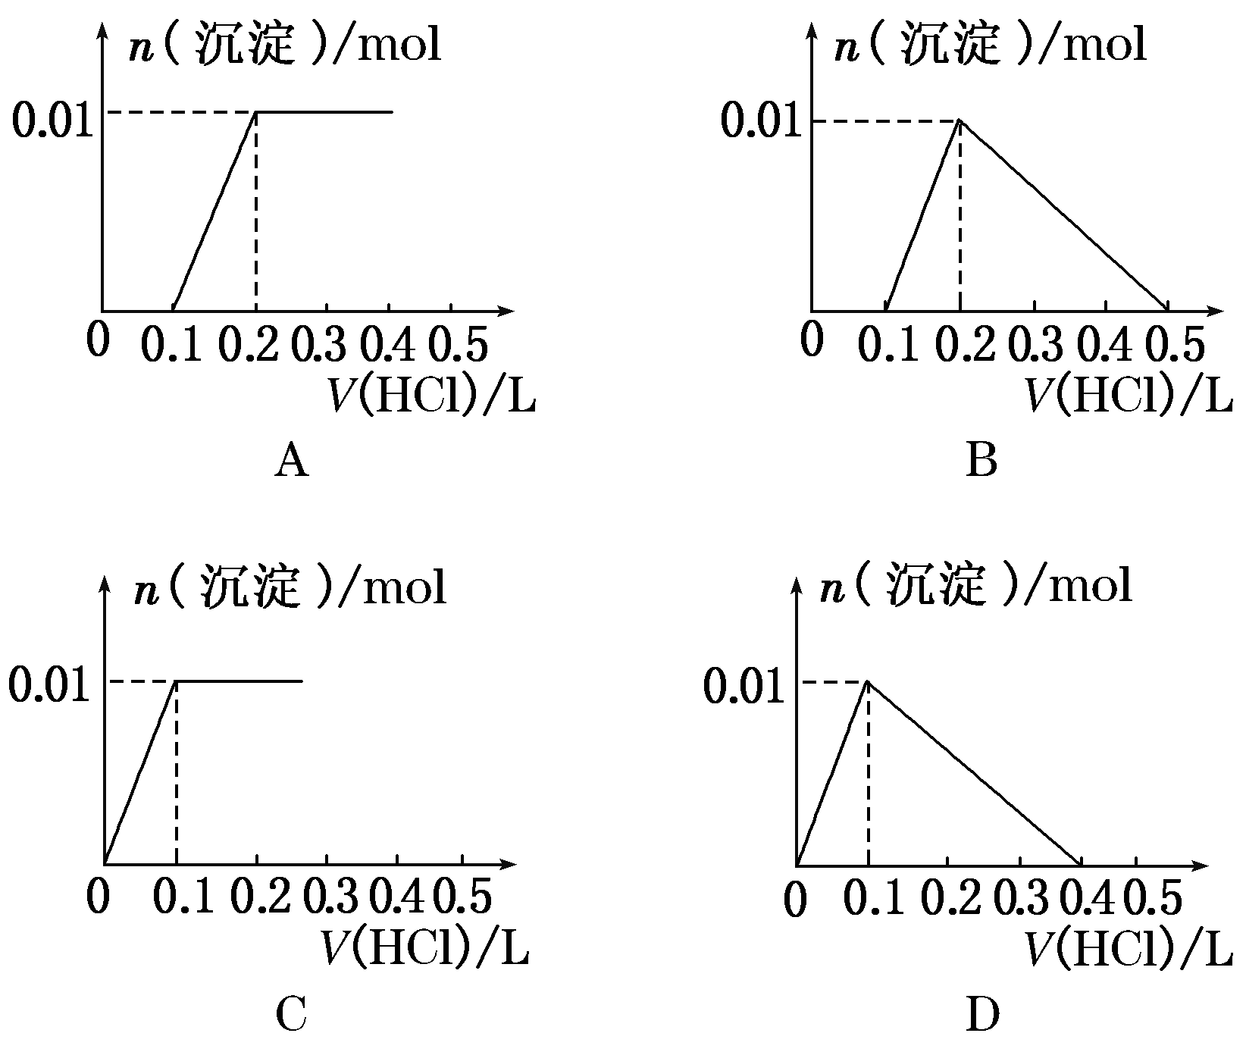

【答案】B

 枝繁叶茂

**知识点1：铁及其化合物**

**题型1：铁及其化合物的性质**

**【例1】**常温下，能用铁制容器盛放的液体是 （ ）

A．稀H2SO4 B．CuSO4溶液 C．FeCl3溶液 D．浓H2SO4

【难度】★

【答案】D

**变式1：**20 g由两种金属粉末组成的混合物，与足量的盐酸充分反应后得到11.2L氢气(标准状况)，这种金属混合物的组成可能是 （ ）

A．Mg和Al B．Al和Fe C．Fe和Zn D．Zn和Cu

【难度】★★

【答案】B

**【例2】**下列有关铁及其化合物的有关说法中正确的是 （ ）

A．Fe3O4为红棕色晶体

B．铁与水蒸气在高温下的反应产物为Fe2O3和H2

C．除去FeCl3溶液中的FeCl2杂质可以向溶液中通入氯气

D．Fe3＋与KSCN试剂产生红色沉淀

【难度】★

【答案】C

**变式1：**铁屑溶于过量的稀硫酸，过滤后向滤液中加入适量硝酸，再加入过量的氨水，有红褐色沉淀生成。过滤、加热沉淀物至质量不再发生变化，得到红棕色的残渣。上述沉淀和残渣分别为 （ ）

A．Fe(OH)3；Fe2O3 B．Fe(OH)2；FeO

C．Fe(OH)2、Fe(OH)3；Fe3O4 D．Fe2O3；Fe(OH)3

【难度】★

【答案】A

**题型2：铁三角及其应用**

**【例1】**现榨的苹果汁在空气中会由淡绿色变为棕黄色，其原因可能是 （ ）

A．苹果汁中的Fe2+变成Fe3+ B．苹果汁含有Cu2+

C．苹果汁含有OH- D．苹果汁含有Na+

【难度】★

【答案】A

**变式1：**浅绿色的硝酸亚铁溶液存在如下平衡：Fe2++2H2OFe(OH)2+2H+，若在此溶液中加入盐酸，则溶液的颜色 （ ）  
 A．变深 B．变浅 C．变黄 D．不变

【难度】★★

【答案】C

**变式2：**要除去氯化亚铁溶液中的少量氯化铁，可行的办法是 （ ）

A．滴入KSCN溶液 B．通入氯气

C．滴入NaOH溶液 D．加入铁粉

【难度】★

【答案】D

**【例2】**将下列四种铁的化合物溶于稀盐酸，滴加KSCN溶液没有颜色变化，再加入氯水即呈红色的是 （ ）

A．FeS B．Fe2O3 C．FeCl3 D．Fe3O4

【难度】★★

【答案】A

**变式1：**把铜粉和过量的铁粉加入到热的浓硝酸中，充分反应后，溶液中大量存在的金属阳离子是 （ ）

A．只有Fe2+ B．只有Fe3+ C．有Fe2+和Cu2+ D．有Fe3+和Cu2+

【难度】★

【答案】A

**变式2：**某溶液中可能存在Mg2＋、Fe2＋、Fe3＋，加入NaOH溶液，开始时有白色絮状沉淀生成，白色沉淀迅速变成灰绿色，最后变成红褐色。下列结论正确的是 （ ）

A．一定有Fe2＋，一定没有Fe3＋、Mg2＋

B．一定有Fe3＋，一定没有Fe2＋、Mg2＋

C．一定有Fe3＋，可能有Fe2＋，一定没有Mg2＋

D．一定有Fe2＋，可能有Mg2＋，一定没有Fe3＋

【难度】★★

【答案】D

【解析】加入NaOH溶液，开始时有白色絮状沉淀生成，白色沉淀迅速变成灰绿色，最后变成红褐色的现象是溶液中含有亚铁离子的特性，若有Fe3＋，则产生氢氧化铁的红褐色沉淀会掩盖Fe(OH)2的白色，所以不可能存在，而Mg(OH)2是白色，有可能存在。

**知识点2：铝及其化合物的相关性质**

**题型1：铝及其化合物与酸碱反应及其相关计算**

**【例1】**甲乙两烧杯中各盛有100mL 3mol/L盐酸和氢氧化钠溶液，向两烧杯中分别加入等质量的铝粉，反应结束后测得甲、乙两烧杯中产生的气体体积之比为1:2，则加入铝粉的质量为 （ ）

A．5.4 g B．3.6 g C．2.7 g D．1.6 g

【难度】★★

【答案】A

**变式1：**称取两份铝粉，第一份加足量的浓氢氧化钠溶液，第二份加足量的盐酸，如要放出等体积的气体（同温同压下），则两份铝粉的质量比是 （ ）  
A．3:2 B．1:1 C．1:2 D．1:3

【难度】★

【答案】B

**变式2：**足量的铝分别与等物质的量浓度的稀硫酸和氢氧化钠溶液反应，放出的气体体积在标准状况下相等，则所取稀硫酸和氢氧化钠溶液的体积比为 （ ）

A．1︰2 B．3︰2 C．3︰1 D．6︰1

【难度】★

【答案】B

**变式3：**等量镁铝合金粉末分别与下列4种过量的溶液充分反应，放出氢气最多的是 （ ）

A．2mol·L-1H2SO4溶液 B．18 mol·L-1H2SO4溶液

C．6 mol·L-1KOH溶液 D．3 mol·L-1HNO3溶液

【难度】★

【答案】A

**变式4：**Al溶于NaOH溶液中，1mol Al失去的电子被水获得，则作氧化剂的H2O的物质的量为（ ）

A．1mol B．3mol C．4mol D．6mol

【难度】★

【答案】B

【方法提炼】铝分别与盐酸、NaOH溶液反应的原理：

2Al＋6HCl→2AlCl3＋3H2↑，

2Al＋2NaOH＋2H2O→2NaAlO2＋3H2↑。

**【例2】**除去氧化铁中的氧化铝，可采用的试剂是 （ ）

A．盐酸 B．硝酸 C．NaOH溶液 D．氨水

【难度】★

【答案】C

**变式1：**下列有关金属铝及其化合物的叙述正确的 （ ）

A．铝在常温下不能与氧气反应 B．铝不能与氯气反应

C．铝既能溶于酸，又能溶于碱 D．氧化铝只能与酸反应，不能与碱反应

【难度】★

【答案】C

**题型2：铝三角及其应用**

**【例3】**只用一种试剂,就能把Na2S、Ba(NO3)2、NaHCO3、AlCl3、NaAlO2五种无色透明溶液区别开来，这种试剂是 （ ）

A．硫酸 B．盐酸 C．氨水 D．氢氧化钠溶液

【难度】★

【答案】A

**变式1：**某校化学兴趣小组用如图所示过程除去AlCl3溶液中含有的Mg2＋、K＋杂质离子并尽可能减少AlCl3的损失。下列说法正确的是 （ ）

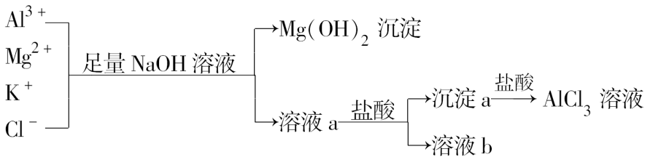

A．NaOH溶液可以用氨水来代替 B．溶液a中含有Al3＋、K＋、Cl－、Na＋、OH－

C．溶液b中只含有NaCl D．向溶液a中滴加盐酸需控制溶液的pH

【难度】★★

【答案】D

**题型3：铝的图像**

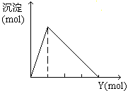**【例4】**将溶液(或气体)Y逐滴加入(或通入)一定量的溶液X中(下表)，产生沉淀的物质的量(用纵坐标表示)与加入Y物质的量(用横坐标表示)的关系如图所示，则符合图中所示关系的一组物质是（ ）

|  |  |  |  |  |
| --- | --- | --- | --- | --- |
|  | A | B | C | D |
| X | Al2(SO4)3 | Ca(OH)2 | AlCl3 | NaAlO2 |
| Y | BaCl2 | CO2 | NaOH | HCl |

【难度】★

【答案】D

**变式1：**下列实验操作与实验现象不相符的是 （ ）

A．将0.1mol / L AlCl3溶液逐滴加入0.1mol / L的等体积的NaOH溶液中振荡，现象为沉淀→溶解→沉淀→沉淀增多

B．将0.1mol /L AlCl3溶液逐滴加入0.4mol / L等体积的NaOH溶液中振荡，现象为沉淀→沉淀增多

C．将0.4mol / L AlCl3溶液逐滴加入0.1mol / L等体积的NaOH溶液中振荡，现象为沉淀→溶解→沉淀→沉淀增多

D．将0.4mol / L NaOH溶液逐滴加入0.1mol / L等体积的AlCl3溶液中振荡，现象为沉淀→沉淀增多→沉淀减少→沉淀消失

【难度】★★

【答案】B

 瓜熟蒂落

1. 下列关于铁的叙述正确的是 （ ）  
   A．铁能被磁铁吸引，但纯铁易锈蚀 B．在人体的血红蛋白中含有铁元素  
   C．铁是地壳中含量最高的金属 D．铁能在氧气中剧烈燃烧，但不能在水蒸气中反应

【难度】★

【答案】B

1. 下列物质中，不能用金属和氯气反应制得的是 （ ）

A．CuCl2 B．AlCl3 C．NaCl D．FeCl2

【难度】★

【答案】D

1. 由锌、铁、铝、镁四种金属中的两种组成的混合物10克，与足量的盐酸反应产生的氢气在标况下的体积为11.2L，则混合物中一定含有的金属是 （ ）  
   A．锌 B．铁 C．铝 D．镁

【难度】★

【答案】C

1. 制备金属氯化物时，常用两种方法：①用金属与氯气直接化合制得；②用金属与盐酸反应制得。用以上两种方法都可制得的氯化物是 （ ）  
   A．AlCl3 B．FeCl3 C．FeCl2 D．CuCl2

【难度】★

【答案】A

1. 制印刷电路时常用氯化铁溶液作为“腐蚀液”，发生反应的化学方程式为2FeCl3+Cu→2FeCl2+CuCl2。向盛有氯化铁溶液的烧杯中同时加入铁粉和铜粉，反应结束后，下列结果不可能出现的是 （ ）  
   A．烧杯中有铜无铁 B．烧杯中有铁无铜  
   C．烧杯中铁、铜都有 D．烧杯中铁、铜都无

【难度】★【答案】B

1. 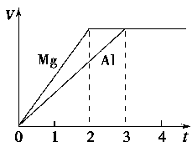镁和铝分别与等浓度、等体积的过量稀硫酸反应，产生气体的体积(*V*)与时间(*t*)关系如图。反应中镁和铝的 （ ）  
   A．物质的量之比为3∶2 B．质量之比为3∶2  
   C．摩尔质量之比为2∶3 D．反应速率之比为2∶3  
   【难度】★【答案】A
2. 有关Al与NaOH溶液的反应的说法中，正确的是 （ ）  
   A．铝是还原剂，其氧化产物是Al(OH)3 B．NaOH是氧化剂，其还原产物是H2C．铝是还原剂，H2O和NaOH都是氧化剂 D．H2O是氧化剂，Al被氧化

【难度】★【答案】D

1. 下列离子方程式错误的是 （ ）  
   A．氢氧化铝与盐酸反应 Al(OH)3 + 3H+→Al3+ + 3H2O  
   B．氧化铝溶于氢氧化钠溶液 Al2O3 + 2OH-→2AlO2－+ H2O  
   C．碘化钾溶液中滴入溴水 2I－+ Br2→I2 + 2Br－D．NaAlO2溶液中通入过量CO2 2AlO2－+ CO2 +3H2O→2Al(OH)3↓+ CO32－

【难度】★【答案】D

1. 人的纯净的胃液是一种强酸性液体，pH在0.9～1.5左右，氢氧化铝是一种治疗胃液过多的胃药的主要成分，目前这种胃药已不常用，原因主要是 （ ）  
   A．长期摄入铝元素不利于人体健康 B．它不能中和胃液  
   C．它不易溶于胃液 D．它的疗效太差

【难度】★

【答案】A

1. 用FeCl3溶液腐蚀印刷电路板上的铜，所得溶液中加入铁粉。对加入铁粉充分反应后的溶液分析合理的是 （ ）

A．若无固体剩余，则溶液中一定有Fe3＋

B．若有固体存在，则溶液中一定有Fe2＋

C．若溶液中有Cu2＋，则一定没有固体析出

D．若溶液中有Fe2＋，则一定有Cu析出

【难度】★★

【答案】B

1. 下列反应中，反应后固体物质增重的是 （ ）

A．氢气通过灼热的CuO粉末 B．二氧化碳通过Na2O2粉末

C．铝与Fe2O3发生铝热反应 D．将锌粒投入Cu(NO3)2溶液

【难度】★★【答案】B

1. 在溶液中可以大量共存，加过量稀硫酸后有沉淀产生，同时有气体放出的离子组是（ ）

A．HCO3－、Na+、Cl－、Ba2+ B．AlO2－、S2－、Na+、K+

C．SO32－、CO32－、K+、Na+ D．Ba2+、Al3+、NO3－、Cl－

【难度】★★【答案】A

1. 能正确表示下列反应的离子方程式的是 （ ）

A．将铁粉加入稀硫酸中：2Fe＋6H＋→2Fe3＋＋3H2↑

B．将磁性氧化铁溶于盐酸：Fe3O4＋8H＋→3Fe3＋＋4H2O

C．将氯化亚铁溶液和稀硝酸混合：Fe2＋＋4H＋＋NO→Fe3＋＋2H2O＋NO↑

D．将铜屑加入含Fe3＋的溶液中：2Fe3＋＋Cu→2Fe2＋＋Cu2＋

【难度】★★【答案】D

1. 同学对未知物A盐的水溶液进行了鉴定，实验过程及现象如图所示：

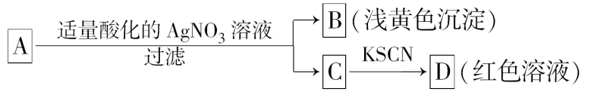

现对A、B、C、D作出的如下推断中，不正确的是 （ ）

A．盐A一定是FeBr3 B．浅黄色沉淀B是AgBr

C．滤液C中一定含Fe3＋ D．D溶液中有Fe(SCN)3

【难度】★★【答案】A

1. 下列反应的离子方程式书写正确的是 （ ）

A．CO2通入NaAlO2溶液中：AlO＋CO2＋H2O→Al(OH)3↓＋CO

B．Al2O3与过量氨水：Al2O3＋6NH3·H2O→2Al3＋＋6NH

C．向AlCl3溶液中加入过量NaOH溶液：Al3＋＋3OH－→Al(OH)3↓

D．向AlCl3溶液中滴入过量的氨水：Al3＋＋3NH3·H2O→Al(OH)3↓＋3NH

【难度】★★

【答案】D

1. 下列操作可得纯净Al2O3的是 （ ）

A．向NaAlO2溶液中加入适量的稀H2SO4后，蒸干并灼烧

B．向NaAlO2溶液中通入过量的CO2后，过滤并灼烧

C．向AlCl3溶液中加入适量的NaAlO2溶液后，蒸干并灼烧

D．向AlCl3溶液中加入过量的NaOH溶液后，过滤并灼烧

【难度】★★

【答案】B

1. 下列各组物质，前者逐滴滴加到后者中直至过量，先出现白色沉淀，后来沉淀又消失的是（ ）

A．H2SO4滴入NaAlO2溶液中

B．Ba(OH)2溶液滴入Al2(SO4)3溶液中

C．Al2(SO4)3溶液滴入NaOH溶液中

D．氨水滴入Al2(SO4)3溶液中

【难度】★★

【答案】A

1. 向一个铝制易拉罐充满CO2后，再往罐内注入足量的20%NaOH溶液，立即用胶布严封罐口，不多会儿就会听到罐内“咔、咔”作响，发现易拉罐变瘪，再过一会儿易拉罐又鼓涨起来，解释上述变化的实验现象。

①易拉罐开始变瘪的原因是___________________________________________，

其化学方程式为____________________________________________________。

②易拉罐后来又鼓涨起来的原因是_____________________________________，

其离子方程式为____________________________________________________。

【难度】★★

【答案】①NaOH溶液吸收CO2，罐内压强减小，外界大气压将罐压瘪。CO2+2OH－→CO32－+H2O

②Al片表面氧化膜先与碱作用无气体生成，而后Al与碱溶液作用放出气体，所以易拉罐变瘪后过一会儿才又鼓起来。Al2O3+2OH－→2AlO2－+H2O 2Al+2H2O+2OH－→2AlO2－+3H2↑